**LAPORAN PRAKTIK**

**PEMROGRAMAN WEB DAN PERANGKAT BERGERAK**

**JUDUL PEKERJAAN:**

**Melakukan Pembuatan**

**Aplikasi E-Commerce Bernama AlbiShop**

**Berbasis Web**



**Oleh:**

Nama : M. ALBI FEBRIANO

NISN/NIS : 3054673649 / 8851

Program Keahlian : Teknik Informasi Dan Komunikasi

Kompetensi Keahlian : Rekayasa Perangkat Lunak

**PEMERINTAH ACEH**

**DINAS PENDIDIKAN**

**SEKOLAH MENENGAH KEJURUAN (SMK) NEGERI 2 LANGSA**

Jl. Jend. A. Yani Paya Bujok Seulemak Langsa Baro Kota Langsa 24415

Telp. (0641) 21116 Fax. (0641) 21116

**BAB I**

**PENDAHULUAN**

* 1. **Latar Belakang**

*E-commerce* adalah suatu kegiatan bisnis yang dilakukan lewat dunia maya (internet), dengan memanfaatkan kemajuan teknologi para pengguna *e-commerce* dapat melakukan penjualan, pebelian dan lain-lain. *E-commerce* sangat menguntungkan untuk para penggunanya karena memudahkan untuk pembeli yang menginginkan suatu barang tanpa harus bepergian untuk membelinya. Sekarang sudah semakin banyak bermunculan *online shop* ataupun perusahan-perusahaan yang menjual berbagai macam barang melalui media *e-commerce* dengan cara hanya dengan membuat *website*. Tanpa harus bersusah payah untuk pergi ke pasar ataupun pusat perbelanjaan lain untuk membeli barang yang diinginkan kita bisa dengan mudah mendapatkan barang tersebut dengan media *e-commerce* dan kita bisa melakukan transaksi jual beli dengan media *e-commerce* juga. Media internet semakin dilirik oleh para produsen untuk menjual ataupun mempromosikan produk mereka kepada *customer*. Pada proses *e-commerce* terjadi efisiensi pada penggunaan *fax*, pencetakan dokumen, *entry* ulang dokumen, serta jasa kurir. Efisiensi tersebut akan memperlihatkan adanya pengurangan biaya dan waktu/kecepatan proses. Kualitas transfer data juga menjadi lebih baik, karena tidak dilakukannya *entry* ulang yang memungkinkan terjadinya *human error*.

*E-Commerce* juga dapat diartikan sebagai suatu proses berbisnis dengan menggunakan teknologi elektronik yang menghubungkan antara perusahaan, konsumen dan masyarakat dalam bentuk transaksi elektronik dan pertukaran/penjualan barang, servis, dan informasi secara elektronik

Dengan adanya layanan *e-commerce* banyak manfaat yang dapat memudahkan dalam proses jual beli atau jasa yang diberikan informasi tentang perusahaan dan penawaran-penawaran khusus bisa diakses calon *customer* dengan lebih jelas dan lengkap meskipun para calon *customer* tersebut mengakses internet dari perangkat *mobile* mereka.

**BAB II**

**DASAR TEORI**

1. **PHP**

PHP (Hypertext Preprocessor) adalah sebuah bahasa pemrograman server side scripting yang bersifat open source. Sebagai sebuah scripting language, PHP menjalankan instruksi pemrograman saat proses runtime. Hasil dari instruksi tentu akan berbeda tergantung data yang diproses. PHP merupakan bahasa pemrograman server-side, maka script dari PHP nantinya akan diproses di server. Jenis server yang sering digunakan bersama dengan PHP antara lain Apache, Nginx, dan LiteSpeed. Selain itu, PHP juga merupakan bahasa pemrograman yang bersifat open source. Pengguna bebas memodifikasi dan mengembangkan sesuai dengan kebutuhan.

1. **Web Server**

Web server adalah sebuah software (perangkat lunak) yang memberikan layanan berupa data. Berfungsi untuk menerima permintaan HTTP atau HTTPS dari klien atau kita kenal dengan web browser (Chrome, Firefox). Selanjutnya ia akan mengirimkan respon atas permintaan tersebut kepada client dalam bentuk halaman web.

1. **Code Editor**

Source code editor, atau singkatnya code editor, adalah salah satu jenis dari text editor yang tersedia. Code editor ini merupakan text editor yang dikhususkan untuk menuliskan kode-kode dari perangkat lunak yang sedang dikembangkan. Code editor ini membuat pengembang untuk menulis dan membaca source code dengan lebih mudah, karena code editor ini memberikan semacam highlight yang berbeda-beda terhadap setiap elemen kode supaya kode-kode tersebut dapat lebih mudah untuk dilihat, sehingga code editor lebih mudah digunakan dalam pengembangan perangkat lunak daripada text editor biasa.

1. **Browser**

Browser adalah perangkat lunak yang berfungsi untuk menerima dan menyajikan sumber informasi dari Internet. Sebuah sumber informasi diidentifikasi dengan pengidentifikasi sumber seragam yang dapat berupa halaman web, gambar, video, atau jenis konten lainnya.

**BAB III**

**ANALISA DAN PERANCANGAN**

1. **Analisis dan Perancangan Web**
2. **Spesifikasi Web**

Spesifikasi sistem yang saya buat berdasarkan keinginan saya dalam pembuatan aplikasi E-commerce sebagai tugas Pemograman Web dan Perangkat Bergerak ini adalah:

1. Bisa otomatis cek Ongkir atau ongkos kirim secara otomatis dengan menggunakan API Raja Ongkir.
2. Terdapat fitur transaksi pembelian.
3. Chat WA.
4. Fitur riwayat pembelian.
5. Fitur Multi gambar Produk.
6. Fitur Multi Banner Produk
7. Website Responsive dan Dinamis.
8. Fitul Multi Member/Pembeli.
9. Fitur Dashboard Admin.
10. Fitur Kategori Produk.
11. Fitur Pencarian Produk.
12. Fitur Deskripsi Produk.
13. Fitur Komentar.
14. Fitur Laporan.
15. Fitur Nota Pembelian.
16. Terdapat pula Yuotube, Intagram, Facebook, dan juga Github saya sebagai pembutan website E-commerce ini.
17. Terdapat fitur kontak admin dan sistem pembayaran melalui rekening bank.
18. Dan lain-lain.
19. **Alat dan Bahan**
20. Alat.
21. Laptop
22. Koneksi Internet
23. Mouse
24. Bahan.
25. Web Server (XAMPP).
26. Text Editor ( VS Code, dan Sublime text 3).
27. Web Browser (Google Crome).
28. Bahasa Pemograman (PHP).
29. Framework (Bootstrap).
30. **Melakukan Perancangan Basis Data (Database)**

Kegiatan yang saya lakukan adalah menganalisa kebutuhan aplikasi yang saya buat seperti mendesain database menentukan use case diagram, fitur apa saja yang ada pada aplikasi, dan analisa terhadap user dan admin.

1. **Use Case Diagram**

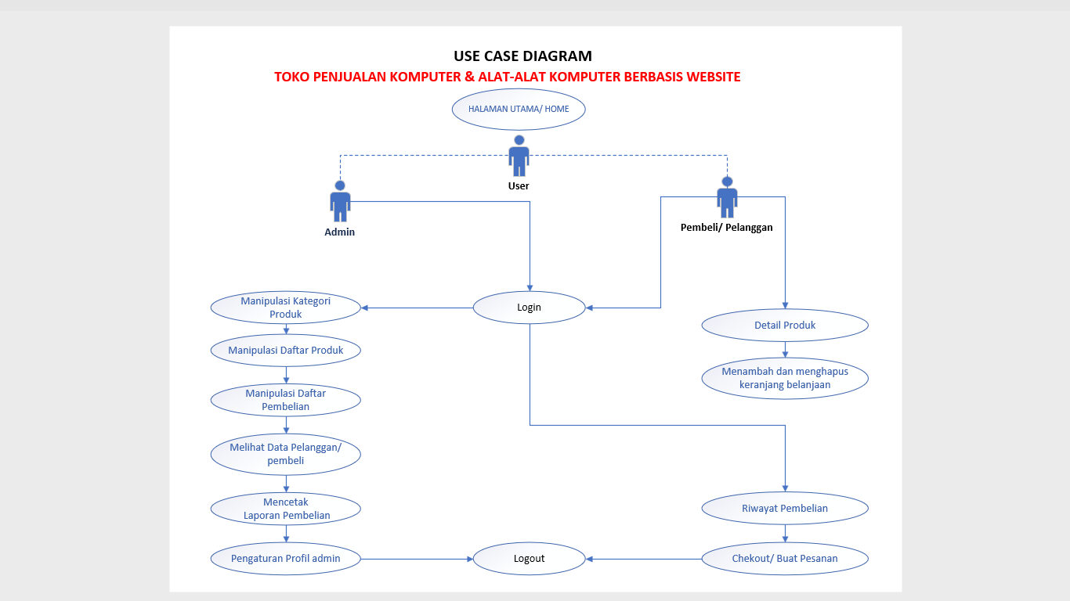

**Gambar 3.*1*** *Use Case Diagram*

1. **Struktur Database**

Database yang saya gunakan adalah Phpmyadmin dengan relasi SQL. Desain database ini dibuat berdasarkan diagram relasi yang berada pada table-table database yang dibutuhkan, mulai dari menentukan primary key, kebutuhan tabel yang akan digunakan, sampai tipe data yang akan digunakan.

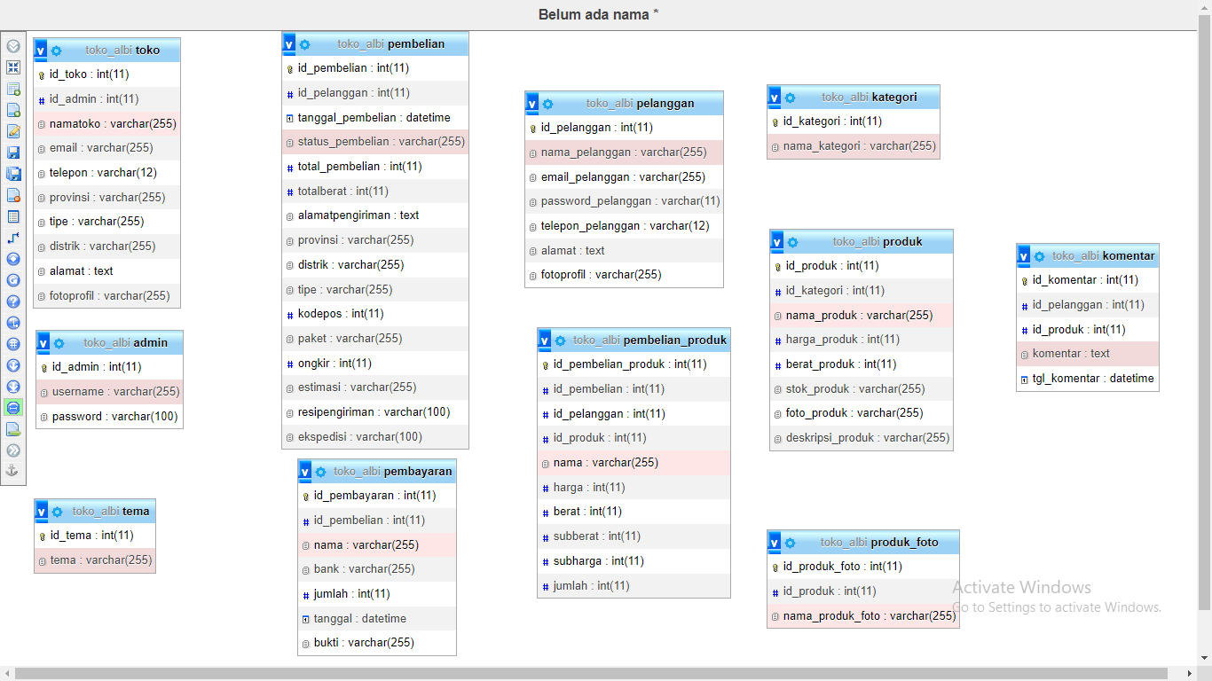

**Gambar 3.2** *Struktur Database*

1. **Melakukan Pembuatan Tampilan Website**
2. Mengaktifkan XAMPP, Xaamp berfungsinya adalah sebagai server yang berdiri sendiri (localhost), yang terdiri atas program Apache HTTP Server, MySQL database, dan penerjemah bahasa yang ditulis dengan bahasa pemrograman PHP dan Perl.

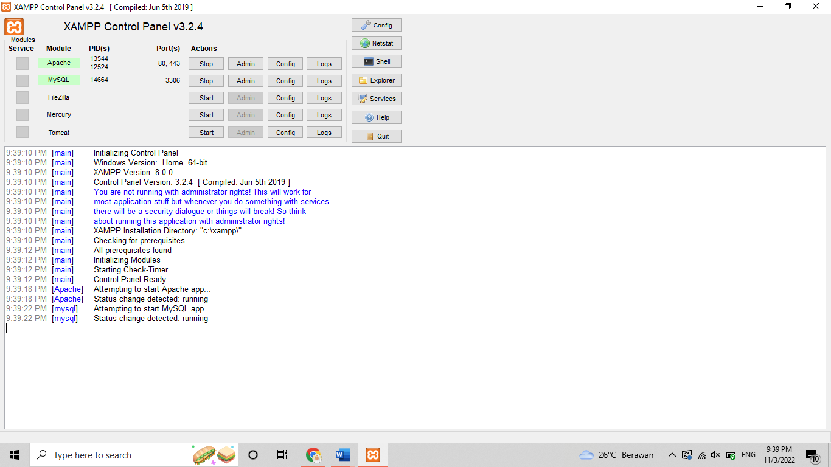

**Gambar 3.3** *Mengaktifkan XAMPP*

1. Membuat folder untuk menyimpan project

Buat terlebih dahulu folder khusus didalam folder htdocs untuk menyimpan file PHP. Agar dapat mengakses halaman PHP dari web browser, maka kita harus menempatkan file PHP di dalam folder khusus yang merupakan folder home dari web server. Pada aplikasi XAMPP, folder tersebut adalah folder htdocs yang berada di dalam folder instalasi XAMPP. Jika kita mengubah tempat instalasi XAMPP menjadi **D:\xampp** maka folder tersebut seharusnya berada di D:\xampp\htdocs. Tapi bila di folder C maka **C:\xammp\htdocs.**

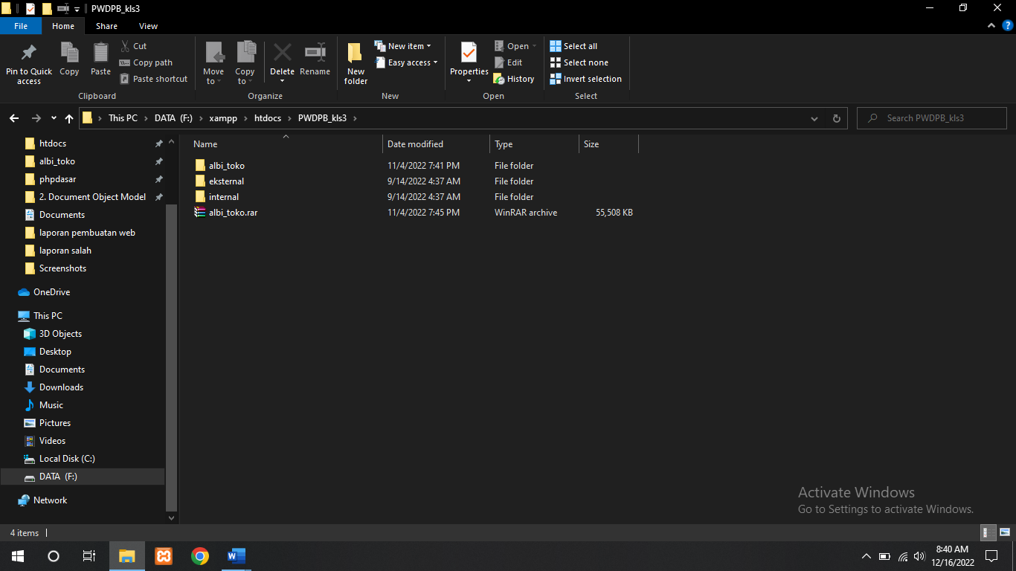

**Gambar 3.4** *Membuat folder penyimpanan*

Setelah kita membuat folder project, hal yang selanjutnya dilakukan adalah membuat syntax code untuk halaman website tersebut. Caranya yaitu buka terlebih dahulu text editor anda, lalu klik **File > Open Folder > Pilih folder yang telah dibuat tadi > Select.**

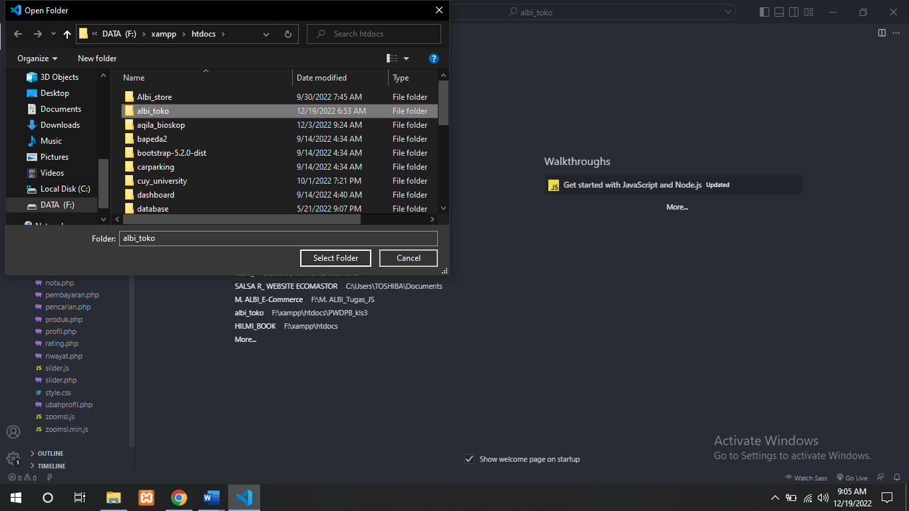

**Gambar 3.5** *Open Folder Pada Text Editor*

1. Membuat Koneksi

Pertama yang harus kita buat adalah koneksi ke database. Koneksi ini yang akan menghubungkan kita ke web server sehingga data kita akan tersimpan didalam tabel tabel yang telah kita buat tadi.

Buatlah file baru didalam folder yang telah kita buat dengan nama *koneksi.php.* Berikut syntax code untuk membuat configurasi.

**<?php**

$koneksi =**new** mysqli("localhost","root","","toko_albi");

1. Membuat Logout dan Login
2. **<?php**
3. session_start();
4. session_destroy();
5. echo "<script>alert('anda telah logout');</script>";
6. **echo "<script>location='index.php';</script>";**
7. **?>**
8. <?php
9. session_start();
10. include 'koneksi.php';
11. ?>
12. **<?php include 'menu.php'; ?><br><br><br>**
13. <!DOCTYPE html>
14. <**html**>
15. <**head**>
16. <**title**>Login Pelanggan</**title**>
17. **<link rel="stylesheet" type="text/css" href="admin/assets/css/bootstrap.css">**
18. <**link** rel="stylesheet" href="style.css">
19. </**head**>
20. <**body**>
21. <**div** class="wrapper">
22. **<div class="row">**
23. <**div** class="col-md-4 col-md-offset-4">
24. <**div** class="panel panel-default">
25. <**div** class="panel-heading">
26. <**h3** class="panel-title">Login Pelanggan</**h3**>
27. **</div>**
28. <**div** class="panel-body">
29. <**form** method="post">
30. <**div** class="form-group">
31. <**label**>Email</**label**>
32. **<input type="email" name="email" class="form-control">**
33. </**div**>
34. <**div** class="form-group">
35. <**label**>Password</**label**>
36. <**input** type="password" class="form-control" name="password" >
37. **</div>**
38. <**button** class="btn btn-primary" name="simpan">Masuk</**button**>
39. <**a** href="daftar.php" class="btn btn-primary btn-sm" ><**i** class="fa fa-shopping-cart fa-sm"></**i**> Daftar</**a**>
40. </**form**>
41. </**div**>
42. **</div>**
44. </**div**>
46. </**div**>
48. </**div**>
50. <?php
51. if (isset($_POST["simpan"]))
52. **{**
53. $email=$_POST ["email"];
54. $password=$_POST ["password"];
55. $ambil=$koneksi->query("SELECT * FROM pelanggan
56. WHERE email_pelanggan='$email' AND password_pelanggan='$password'");
57. **$akunyangcocok=$ambil->num_rows;**
58. if($akunyangcocok==1)
59. {
60. $akun =$ambil->fetch_assoc();
61. $_SESSION["pelanggan"]=$akun;
62. **echo "<script> alert('anda sukses login');</script>";**
63. echo "<**script**> location ='checkout.php';</**script**>";
64. }
65. else
66. {
67. **echo "<script> alert('anda gagal login, cek akun anda');</script>";**
68. echo "<**script**> location ='login.php';</**script**>";
69. }
70. }

73. ?>
74. <?php include 'footer.php'; ?>
75. </**body**>
76. </**html**
77. Membuat Menu
78. <!-- css menu -->
79. <style type="text/css">
80. nav {
81. position: fixed;
82. **width: 100%;**
83. z-index: 99999;
84. background: #BA55D3;
85. padding: 1px 20px;
86. opacity: 0.9;
87. **}**
89. nav ul {
90. list-style: none;
91. display: flex;
92. **flex-wrap: wrap;**
93. align-items: center;
94. justify-content: center;
95. }
97. **nav ul li {**
98. padding: 15px 0;
99. cursor: pointer;
100. }
102. **nav ul li.items {**
103. position: relative;
104. width: auto;
105. margin: 0 16px;
106. text-align: center;
107. **order: 3;**
108. }
110. nav ul li.items:after {
111. position: absolute;
112. **content: '';**
113. left: 0;
114. bottom: 5px;
115. height: 2px;
116. width: 100%;
117. **background: #33ffff;**
118. opacity: 0;
119. transition: all 0.2s linear;
120. }
122. **nav ul li.items:hover:after {**
123. opacity: 1;
124. bottom: 8px;
125. }
127. **nav ul li.logo {**
128. flex: 1;
129. color: white;
130. font-size: 23px;
131. font-weight: 600;
132. **cursor: default;**
133. user-select: none;
134. }
136. nav ul li a {
137. **color: white;**
138. font-size: 18px;
139. text-decoration: none;
140. transition: .4s;
141. }
143. nav ul li:hover a {
144. color: cyan;
145. }
147. **nav ul li i {**
148. font-size: 23px;
149. }
151. nav ul li.btn1 {
153. display: none;
154. }
156. nav ul li.btn1.hide i:before {
157. **content: '\f00d';**
158. }
160. @media all and (max-width: 900px) {
161. nav {
162. **padding: 5px 30px;**
164. }
166. nav ul li.items {
167. **width: 100%;**
168. display: none;
170. }
172. **nav ul li.items.show {**
173. display: block;
175. }
177. **nav ul li.btn1 {**
178. display: block;
180. }
182. **nav ul li.items:hover {**
183. border-radius: 5px;
184. box-shadow: inset 0 0 5px #33ffff,
185. inset 0 0 10px #66ffff;
186. }
188. nav ul li.items:hover:after {
189. opacity: 0;
190. }
191. }
192. **</style>**

195. <meta charset="utf-8">
196. <meta name="viewport" content="width=device-width, initial-scale=1.0">
197. **<script src="fontawesome/js/all.min.js"></script>**
198. <script src="admin/assets/js/jquery-1.10.2.js"></script>
199. <nav>
200. <ul>
201. <li class="logo">ALBI SHOP</li>
202. **<li class="items"><a href="index.php"><i class="fas fa-home"></i>Home</a></li>**
203. **<?php**
204. include 'koneksi.php';
205. if (isset($_SESSION["pelanggan"])) : **?>**
206. <li class="items"><a href="logout.php">Logout</a></li>
207. **<li class="items"><a href="riwayat.php">Riwayat Pembelian</a></li>**
208. **<?php**
209. $id_pelanggan = $_SESSION["pelanggan"]['id_pelanggan'];
210. $ambil = $koneksi->query("SELECT *FROM pelanggan WHERE id_pelanggan='**$id_pelanggan**'");
211. $pecah = $ambil->fetch_assoc(); **?>**
212. **<li class="items"><a href="profil.php"><img src="fotoprofil/<?php echo $pecah["fotoprofil"] ?>" width="22px" style="border-radius: 15px; -moz-border-radius:15px; border: 2px solid crimson;"></a></li>**
213. **<?php** else : **?>**
214. <li class="items"><a href="login.php"><i class="fas fa-users"></i> Login</a></li>
215. <li class="items"><a href="daftar.php"><i class="fa-solid fa-user-plus"></i>Daftar</a></li>
216. **<?php** endif **?>**
217. **<li class="btn1"><a href="#"><i class="fas fa-bars"></i></a></li>**
218. </ul>
219. </nav>
220. <script>
221. $(document).ready(function() {
222. **$('.btn1').click(function() {**
223. $('.logo').toggleClass("show");
224. $('.btn1').toggleClass("show");
225. $('.items').toggleClass("show");
226. $('ul li').toggleClass("hide");
227. **});**
228. });
229. </script>

6. Membuat Halaman Index.PHP

1. <style type="text/css">
2. .share{
3. **position**: fixed;
4. **height**: 45px;
5. **width: 42px;**
6. **left**: 1px;
7. **bottom**: 300px;
8. **z-index**: 9999;
9. }
10. **</style>**
12. <?php
13. session_start();
14. include 'koneksi.php';
15. **?>**
16. <?php
17. $datakategori=array();
18. $ambil= $koneksi->query("SELECT * FROM kategori");
19. while($tiap=$ambil->fetch_assoc())
20. **{**
21. $datakategori[]=$tiap;
22. }
23. ?>
25. **<!DOCTYPE html>**
26. <html>
27. <head>
28. <title>ALBI SHOP</title>
29. <link rel="stylesheet" type="text/css" href="admin/assets/css/bootstrap.css">
30. **<link rel="stylesheet" type="text/css" href="style.css">**
31. </head>
32. <body>

35. **<section class="konten">**
36. <?php include 'menu.php'; ?><br><br><br>
37. <div class="share">
38. <div class="a2a_kit a2a_kit_size_32 a2a_default_style" data-a2a-url="http://localhost/toko" data-a2a-title="Toko Albi">
39. </div>
40. **<script>**
41. var a2a_config = a2a_config || {};
42. a2a_config.onclick = 1;
43. </script>
44. <script async src="https://static.addtoany.com/menu/page.js"></script>
46. </div>
47. <?php include 'buttonup.php'; ?>
48. <div class="container"><br>
50. **<?php include 'slider.php'; ?><br>**
51. <form action="pencarian.php" method="get" class="navbar-form navbar-right">
52. <input type="text" class="form-control" name="keyword" placeholder="Cari Produk">
53. <button class="btn btn-primary"><i class="fas fa-search"></i></button>
54. </form>
55. **<form method="get" class="navbar-form navbar-right">**
56. <select class="form-control" name="kategori" onchange="document.location.href= this.options[this.selectedIndex].value;">
57. <option value="">Pilih Kategori</option>
58. <?php foreach ($datakategori as $key => $value): ?>
59. <option value="kategori.php?id=<?php echo $value["id_kategori"] ?>" value="<?php echo $value["id_kategori"] ?>" ><?php echo $value["nama_kategori"] ?> </option>
60. **<?php endforeach ?>**
61. </select>
62. </form>
63. <?php
65. **if (empty($_SESSION['keranjang']) OR !isset($_SESSION["keranjang"])):?>**
67. <?php else: ?>
68. <?php include 'modal.php'; ?><br>
69. <?php endif ?>
70. **<?php include 'produk.php'; ?><br>**

73. </div>
74. <?php include 'footer.php'; ?>
76. </section>
78. </body>
79. </html>

8. Membuat Halaman Kategori.PHP

1. <style type="text/css">
2. .col-md-3{
3. **position**: relative;
4. **margin**:0 auto;
5. **overflow: hidden;**
6. }
7. .tumbnail{
8. **position**: absolute;
9. **top**: 0;
10. **left: 0;**
11. }
12. .thumbnail img{
13. **padding**: 10px;
14. -webkit-transition:0.4 ease;
15. **transition: 0.4 ease;**
16. }
17. .col-md-3:hover .thumbnail img{
18. -webkit-transform:scale(1.36);
19. **transform**: scale(1.36);
20. **}**
22. </style>
23. <?php
24. session_start();
25. **include 'koneksi.php';**
26. $kategori = $_GET["id"];

29. $semuadata=array();
30. **$ambil=$koneksi->query("SELECT*FROM produk WHERE id_kategori LIKE '%$kategori%'");**
31. WHILE($pecah=$ambil->fetch_assoc())
32. {
33. $semuadata[]=$pecah;
34. }
35. **?>**
36. <?php
37. $datakategori=array();
38. $ambil= $koneksi->query("SELECT * FROM kategori");
39. while($tiap=$ambil->fetch_assoc())
40. **{**
41. $datakategori[]=$tiap;
42. }
43. ?>
44. <?php $am= $koneksi->query("SELECT * FROM kategori where id_kategori='$kategori'");
45. **$pe=$am->fetch_assoc()**
46. ?>
47. <?php include 'menu.php'; ?><br><br><br><br><br>
48. <?php include 'buttonup.php'; ?>
49. <!DOCTYPE html>
50. **<html>**
51. <head>
52. <title>Kategori</title>
53. <link rel="stylesheet" type="text/css" href="admin/assets/css/bootstrap.css">
54. </head>
55. **<body>**
56. <div class="container">
57. <form action="pencarian.php" method="get" class="navbar-form navbar-right">
58. <input type="text" class="form-control" name="keyword" placeholder="Cari Produk">
59. <button class="btn btn-primary"><i class="fas fa-search"></i></button>
60. **</form>**
61. <form method="get" class="navbar-form navbar-right">
62. <select class="form-control" name="kategori" onchange="document.location.href= this.options[this.selectedIndex].value;">
63. <option value="">Pilih Kategori</option>
64. <?php foreach ($datakategori as $key => $value): ?>
65. **<option value="kategori.php?id=<?php echo $value["id_kategori"] ?>" value="<?php echo $value["id_kategori"] ?>" ><?php echo $value["nama_kategori"] ?> </option>**
66. <?php endforeach ?>
67. </select>
68. </form><br>
70. **<h3>Kategori : <?php echo $pe["nama_kategori"] ?></h3>**
72. <?php if (empty($semuadata)): ?>
73. <div class="alert alert-danger">Produk <strong><?php echo $pe["nama_kategori"]?></strong> Kosong</div>
75. **<?php endif ?>**
77. <div class="row">

80. **<?php foreach ($semuadata as $key => $value): ?>**

83. <div class="col-md-3" style=" padding: 5px;">
84. <div class="thumbnail" style="border: 3px solid black;">
85. **<img src="foto_produk/<?php echo $value['foto_produk'] ?>"class="img-responsive" width="100" alt="">**
86. <div class="caption">
87. <h3><?php echo $value['nama_produk'] ?></h3>
88. <h5>Rp <?php echo number_format($value['harga_produk']) ?></h5>
89. <a href="beli.php?id=<?php echo $value['id_produk']; ?>" class="btn btn-primary"> Beli</a>
90. **<a href="detail.php?id=<?php echo $value['id_produk']; ?>" class="btn btn-default">Detail</a>**
92. </div>
93. </div>
94. </div>
95. **<?php endforeach ?>**
96. </div>
97. </div>
98. </body>
99. </html>

9. Membuat Halaman Keranjang.php

1. <?php
2. session_start();
3. include 'koneksi.php';
5. **if (empty($_SESSION['keranjang']) OR !isset($_SESSION["keranjang"]))**
6. {
7. echo "<script> alert('Keranjang Kosong');</script>";
8. echo "<script> location ='index.php';</script>";
9. }
10. **?>**
11. <?php include 'menu.php'; ?><br><br><br>
12. <!DOCTYPE html>
13. <html>
14. <head>
15. **<title>Keranjang Belanja</title>**
16. <link rel="stylesheet" type="text/css" href="admin/assets/css/bootstrap.css">
17. </head>
18. <body>


22. <section class="konten">
23. <div class="container">
24. <h1>Keranjang Belanja</h1>
25. **<hr>**
26. <table class="table table-bordered ">
27. <thead>
28. <tr>
29. <th>No</th>
30. **<th>Produk</th>**
31. <th>Harga</th>
32. <th>Jumlah Beli</th>
33. <th>Total Harga</th>
34. <th>Aksi</th>
35. **</tr>**
36. </thead>
37. <tbody>
38. <?php $nomor=1;?>
39. <?php foreach ($_SESSION["keranjang"] as $id_produk => $jumlah):?>
40. **<?php**
41. $ambil= $koneksi->query("SELECT * FROM produk
42. WHERE id_produk='$id_produk'");
43. $pecah=$ambil->fetch_assoc();
44. $totalharga= $pecah["harga_produk"]*$jumlah;
45. **?>**
46. <tr>
47. <td><?php echo $nomor;?></td>
48. <td><?php echo $pecah['nama_produk'];?></td>
49. <td>Rp <?php echo number_format($pecah['harga_produk']);?></td>
50. **<td><?php echo $jumlah; ?></td>**
51. <td>Rp <?php echo number_format($totalharga);?></td>
52. <td>
53. <a href="hapuskeranjang.php?id=<?php echo $id_produk ?>" class="btn btn-danger btn-xs">hapus</a>
54. </td>
55. **</tr>**
56. <?php $nomor++;?>
57. <?php endforeach ?>
58. </tbody>
59. </table>
61. <a href="index.php" class= "btn btn-default"><i class="fa fa-cart-plus"></i>Lanjutkan Belanja</a>
62. <a href="checkout.php" class= "btn btn-primary">Checkout</a>
63. </div>
64. </section>
66. </body>
67. </html>

10. Membuat Halaman Untuk Memberikan komentar dengan nama file Isikomentar.PHP

1. <form method="post">
2. <textarea class="form-control" name="isikomentar" placeholder="Isi Komentar"></textarea> <br>
3. <button class=" btn btn-primary" name="kirim"><i class="fa fa-paper-plane"></i> Kirim</button>
4. </form>
5. **<?php if (isset($_POST["kirim"]))**
6. {
8. if (!isset($_SESSION["pelanggan"]))
9. {
10. **echo "<script> alert('anda belum login');</script>";**
11. echo "<script> location ='login.php';</script>";
12. }
13. $id_pelanggan=$_SESSION["pelanggan"]["id_pelanggan"];
14. $isikomentar=$_POST["isikomentar"];
15. **date_default_timezone_set("Asia/Jakarta");**
16. $tgl_komentar=date("Y-m-d H:i:s");
18. $koneksi->query("INSERT INTO komentar(id_pelanggan, id_produk, tgl_komentar, komentar)
19. VALUES( '$id_pelanggan' , '$id_produk', '$tgl_komentar', '$isikomentar')");
20. **}**
21. ?>

11. Membuat modal.php

1. <?php
2. include 'koneksi.php';
3. ?>
4. <script type="text/javascript" src="admin/assets/js/jquery-1.10.2.js"></script>
5. **<script type="text/javascript" src="admin/assets/js/bootstrap.min.js"></script>**
6. <div class="container">
7. <!-- Tombol untuk menampilkan modal-->
8. <button type="button" class="btn btn-danger btn-lg" data-toggle="modal" data-target="#myModal"><i class="fa fa-shopping-bag"></i> Keranjang</button>
10. **<!-- Modal -->**
11. <div id="myModal" class="modal fade" role="dialog"><br><br><br><br>
12. <div class="modal-dialog">
13. <!-- konten modal-->
14. <div class="modal-content">
15. **<!-- heading modal -->**
16. <div class="modal-header">
17. <button type="button" class="close" data-dismiss="modal">&times;</button>
18. <h2 class="modal-title">Keranjang Belanja</h2>
19. </div>
20. **<!-- body modal -->**
21. <?php
23. if (empty($_SESSION['keranjang']) OR !isset($_SESSION["keranjang"]))
25. **?>**
27. <table class="table table-bordered ">
28. <thead>
29. <tr>
30. **<th>No</th>**
31. <th>Produk</th>
32. <th>Harga</th>
33. <th>Jumlah Beli</th>
34. <th>Total Harga</th>
35. **<th>Aksi</th>**
36. </tr>
37. </thead>
38. <tbody>
39. <?php $nomor=1;?>
40. **<?php foreach ($_SESSION["keranjang"] as $id_produk => $jumlah):?>**
41. <?php
42. $ambil= $koneksi->query("SELECT * FROM produk
43. WHERE id_produk='$id_produk'");
44. $pecah=$ambil->fetch_assoc();
45. **$totalharga= $pecah["harga_produk"]*$jumlah;**
46. ?>
47. <tr>
48. <td><?php echo $nomor;?></td>
49. <td><?php echo $pecah['nama_produk'];?></td>
50. **<td>Rp <?php echo number_format($pecah['harga_produk']);?></td>**
51. <td><?php echo $jumlah; ?></td>
52. <td>Rp <?php echo number_format($totalharga);?></td>
53. <td>
54. <a href="hapuskeranjang.php?id=<?php echo $id_produk ?>" class="btn btn-danger btn-xs">hapus</a>
55. **</td>**
56. </tr>
57. <?php $nomor++;?>
58. <?php endforeach ?>
59. </tbody>
60. **</table>**
62. <a href="index.php" class= "btn btn-default"><i class="fa fa-cart-plus"></i> Lanjutkan Belanja</a>
63. <a href="checkout.php" class= "btn btn-primary"><i class="fa fa-shopping-cart"></i>Checkout</a>
65. **<!-- footer modal -->**
66. <div class="modal-footer">
67. <button type="button" class="btn btn-default" data-dismiss="modal">Tutup</button>
68. </div>
69. </div>
70. **</div>**
71. </div>
72. </div>

12. Membuat Halaman Nota.PHP

1. <?php
2. session_start();
3. include 'koneksi.php';
5. **?>**
6. <?php include 'menu.php'; ?><br><br><br>
7. <!DOCTYPE html>
8. <html>
9. <head>
10. **<title>Nota Pembelian</title>**
11. <link rel="stylesheet" type="text/css" href="admin/assets/css/bootstrap.css">
12. <script src="fontawesome/js/all.min.js"></script>
13. </head>
14. <body>


18. <section class="konten">
19. <div class="container">
21. <!--nota disini copy dari folder admin-->
22. <h2>Detail Pembelian</h2>
23. <?php
24. $ambil =$koneksi->query("SELECT*FROM pembelian JOIN pelanggan
25. **ON pembelian.id_pelanggan=pelanggan.id_pelanggan**
26. WHERE pembelian.id_pembelian='$_GET[id]'");
27. $detail =$ambil->fetch_assoc();
28. ?>
30. **<?php**
32. $idpelangganyangbeli=$detail["id_pelanggan"];
34. $idpelangganyanglogin=$_SESSION["pelanggan"]["id_pelanggan"];
36. if ($idpelangganyangbeli!==$idpelangganyanglogin)
37. {
38. echo "<script> alert('Goblok Ojo Ngono');</script>";
39. echo "<script> location ='riwayat.php';</script>";
40. **}**
41. ?>
43. <div class="row">
44. <div class="col-md-4">
45. **<h3>Pembelian</h3>**
46. <strong>NO. PEMBELIAN: <?php echo $detail['id_pembelian']; ?></strong><br>
47. <?php if (!empty($detail['resipengiriman'])): ?> No Resi :
48. <?php echo $detail['resipengiriman']; ?>
49. <br><?php endif ?>
50. **Tanggal : <?php echo date("d F Y", strtotime($detail['tanggal_pembelian']))?><br>**
51. Total Bayar : Rp. <?php echo number_format($detail['total_pembelian']); ?>
52. </div>
53. <div class="col-md-4">
54. <h3>Pelanggan</h3>
55. **<strong> NAMA : <?php echo $detail['nama_pelanggan']; ?> </strong><br>**
57. Telepon : <?php echo $detail['telepon_pelanggan']; ?><br>
58. Email : <?php echo $detail['email_pelanggan']; ?>
60. **</div>**
61. <div class="col-md-4">
62. <h3>Pengiriman</h3>
63. <strong>ALAMAT : <?php echo $detail['tipe']; ?> <?php echo $detail['distrik']; ?> <?php echo $detail['provinsi']; ?></strong><br>
64. Ekspedisi : <?php echo $detail['ekspedisi']; ?> <?php echo $detail['paket']; ?> <?php echo $detail['estimasi']; ?><br>
65. **Ongkos Kirim : Rp. <?php echo number_format($detail['ongkir']); ?><br>**
66. Alamat Pengiriman: <?php echo $detail['alamatpengiriman']; ?>
67. </div>
68. </div>
70. **<table class="table table-bordered">**
71. <thead>
72. <tr>
73. <th>No</th>
74. <th>Nama Produk</th>
75. **<th>Harga</th>**
76. <th>Berat</th>
77. <th>Jumlah</th>
78. <th>Ongkir</th>
79. <th>Total Harga</th>
80. **<th>Subberat</th>**
81. </tr>
82. </thead>
83. <tbody>
84. <?php $nomor=1;?>
85. **<?php $ambil= $koneksi->query("SELECT * FROM pembelian_produk WHERE id_pembelian='$_GET[id]'");?>**
86. <?php WHILE ($pecah =$ambil->fetch_assoc()){?>
87. <tr>
88. <td><?php echo $nomor;?></td>
89. <td><?php echo $pecah['nama'];?></td>
90. **<td>Rp. <?php echo number_format($pecah['harga']);?></td>**
91. <td><?php echo $pecah['berat'];?> Gram</td>
92. <td><?php echo $pecah['jumlah'];?></td>
93. <td>Rp. <?php echo number_format($detail['ongkir']);?></td>
94. <td>Rp. <?php echo number_format($pecah['subharga']);?></td>
95. **<td><?php echo $pecah['subberat']?> Gram</td>**
96. </tr>
97. <?php $nomor++;?>
98. <?php } ?>
99. </tbody>
100. **</table>**
101. <?php if ($detail['status_pembelian']=="belum bayar"): ?>
102. <div class="row">
103. <div class="col-md-7">
104. <div class="alert alert-info">
105. **<p>**
106. Silahkan Melakukan Pembayaran Rp. <?php echo number_format($detail['total_pembelian']); ?> Ke<br>
107. <strong>BANK BSI 123-86544-XXXX AN. Albi</strong>
108. </p>
109. </div>
110. **<a href="pembayaran.php?id=<?php echo $detail["id_pembelian"] ?>" class= "btn btn-danger">Pembayaran</a><br>**
111. </div>
112. </div>
113. <?php else: ?>
114. <a href="cetak.php?id=<?php echo $detail['id_pembelian'] ?>"><button class="btn btn-success "><i class="fa fa-print"></i>Cetak</button></a>
115. **<?php endif ?>**



120. **</div>**
122. </section>
124. </body>
125. **</html>**

13. Membuat Halaman Pembayaran.PHP

1. **<?php**
2. session_start();
3. include 'koneksi.php';
4. if (!isset($_SESSION["pelanggan"]))
5. **{**
6. echo "<script> alert('anda belum login');</script>";
7. echo "<script> location ='login.php';</script>";
8. exit();
9. }
10. **$idpem=$_GET["id"];**
11. $ambil=$koneksi->query("SELECT*FROM pembelian WHERE id_pembelian='**$idpem**'");
12. $detpem=$ambil->fetch_assoc();
14. $id_pelanggan_beli = $detpem["id_pelanggan"];
15. **$id_pelanggan_login=$_SESSION["pelanggan"]["id_pelanggan"];**
16. if ($id_pelanggan_login !==$id_pelanggan_beli)
17. {
18. echo "<script> alert('anda goblok');</script>";
19. echo "<script> location ='riwayat.php';</script>";
20. **}**
22. **?>**
23. **<?php** include 'menu.php'; **?>**<br><br><br><br>
24. <!DOCTYPE html>
25. **<html>**
26. <head>
27. <title>Pembayaran Belanja</title>
28. <link rel="stylesheet" type="text/css" href="admin/assets/css/bootstrap.css">
29. </head>
30. **<body>**
31. <div class="container">
32. <h2>Konfirmasi Pembayaran</h2>
33. <p>Kirim Bukti Pembayaran</p>
34. <div class="alert alert-info">Total Tagihan Anda<strong>Rp. **<?php** echo number_format($detpem["total_pembelian"]) **?>**</strong></div>
36. <form method="post" enctype="multipart/form-data">
37. <div class="form-group">
38. <label >Nama Penyetor</label>
39. <input type="text" name="nama" class="form-control" required>
41. </div>
42. <div class="form-group">
43. <label >Bank</label>
45. **<input type="text" name="bank" class="form-control" required>**
47. </div>
48. <div class="form-group">
49. <label >Jumlah</label>
50. **<input type="number" name="jumlah" min="1" class="form-control" required>**
52. </div>
53. <div class="form-group">
54. <label >Foto Bukti</label>
55. **<input type="file" name="bukti" class="form-control" required>**
56. <p class="text-danger">Foto Bukti Jpg, Max 1 MB</p>
57. </div>
58. <button class="btn btn-primary" name="kirim">Kirim</button>
59. </form>
60. **</div>**
61. **<?php**
62. if (isset($_POST["kirim"]))
63. {
64. $namabukti =$_FILES["bukti"]["name"];
65. **$lokasibukti=$_FILES["bukti"]["tmp_name"];**
66. $namafix=date("YmdHis").$namabukti;
67. move_uploaded_file($lokasibukti, "buktipembayaran/**$namafix**");
69. $nama =$_POST["nama"];
70. **$bank =$_POST["bank"];**
71. $jumlah =$_POST["jumlah"];
72. $tanggal = date("Y-m-d");

75. **$koneksi->query("INSERT INTO pembayaran(id_pembelian, nama, bank, jumlah, tanggal, bukti)**
76. VALUES ('**$idpem**','**$nama**','**$bank**','**$jumlah**','**$tanggal**','**$namafix**')");
78. $koneksi->query("UPDATE pembelian SET status_pembelian='sudah kirim'
79. WHERE id_pembelian='**$idpem**'");
80. **echo "<script> alert('Terima kasih');</script>";**
81. }
82. **?>**
84. </body>
85. **</html>**

14. Membuat Halaman Pembayaran.PHP

1. <style type="text/css">
2. .col-md-3{
3. position: relative;
4. margin:0 auto;
5. **overflow: hidden;**
6. }
7. .tumbnail{
8. position: absolute;
9. top: 0;
10. **left: 0;**
11. }
12. .thumbnail img{
13. padding: 10px;
14. -webkit-transition:0.4 ease;
15. **transition: 0.4 ease;**
16. }
17. .col-md-3:hover .thumbnail img{
18. -webkit-transform:scale(1.36);
19. transform: scale(1.36);
20. **}**
22. </style>
23. **<?php**
24. session_start();
25. **include 'koneksi.php';**
26. $keyword = $_GET["keyword"];
28. $semuadata=array();
29. $ambil=$koneksi->query("SELECT*FROM produk WHERE nama_produk LIKE '%**$keyword**%'
30. **OR deskripsi_produk LIKE '%$keyword%'");**
31. WHILE($pecah=$ambil->fetch_assoc())
32. {
33. $semuadata[]=$pecah;
34. }
35. **?>**
36. **<?php**
37. $datakategori=array();
38. $ambil= $koneksi->query("SELECT * FROM kategori");
39. while($tiap=$ambil->fetch_assoc())
40. **{**
41. $datakategori[]=$tiap;
42. }
43. **?>**
44. **<?php** include 'menu.php'; **?>**<br><br><br><br><br>
45. **<?php include 'buttonup.php'; ?>**
46. <!DOCTYPE html>
47. <html>
48. <head>
49. <title>Pencarian</title>
50. **<link rel="stylesheet" type="text/css" href="admin/assets/css/bootstrap.css">**
51. </head>
52. <body>
53. <div class="container">
54. <form action="pencarian.php" method="get" class="navbar-form navbar-right">
55. **<input type="text" class="form-control" name="keyword" placeholder="Cari Produk">**
56. <button class="btn btn-primary"><i class="fas fa-search"></i></button>
57. </form>
58. <form method="get" class="navbar-form navbar-right">
59. <select class="form-control" name="kategori" onchange="document.location.href= this.options[this.selectedIndex].value;">
60. **<option value="">Pilih Kategori</option>**
61. **<?php** foreach ($datakategori as $key => $value): **?>**
62. <option value="kategori.php?id=**<?php** echo $value["id_kategori"] **?>**" value="**<?php** echo $value["id_kategori"] **?>**" >**<?php** echo $value["nama_kategori"] **?>** </option>
63. **<?php** endforeach **?>**
64. </select>
65. **</form><br>**
66. <h3>Hasil Pencarian : **<?php** echo $keyword **?>**</h3>
68. **<?php** if (empty($semuadata)): **?>**
69. <div class="alert alert-danger">Produk <strong>**<?php** echo $keyword **?>**</strong> Tidak Ditemukan</div>
71. **<?php** endif **?>**
73. <div class="row">

76. **<?php** foreach ($semuadata as $key => $value): **?>**

79. <div class="col-md-3" style=" padding: 5px;">
80. **<div class="thumbnail" style="border: 3px solid black;">**
81. <img src="foto_produk/**<?php** echo $value['foto_produk'] **?>**"class="img-responsive" width="100" alt="">
82. <div class="caption">
83. <h3>**<?php** echo $value['nama_produk'] **?>**</h3>
84. <h5>Rp **<?php** echo number_format($value['harga_produk']) **?>**</h5>
85. **<a href="beli.php?id=<?php echo $value['id_produk']; ?>" class="btn btn-primary"> Beli</a>**
86. <a href="detail.php?id=**<?php** echo $value['id_produk']; **?>**" class="btn btn-default">Detail</a>
88. </div>
89. </div>
90. **</div>**
91. **<?php** endforeach **?>**
92. </div>
93. </div>
95. **</body>**
96. </html>

15. Membuat folder fontawesome

Folder ini untuk menyimpan file css dan sebagainya.

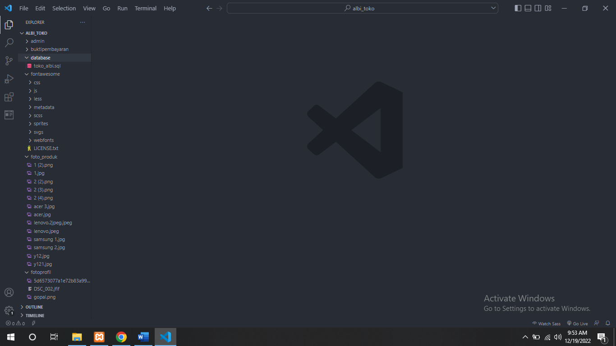  
**Gambar 3.6** *Folder Fontawesome*

**BAB IV**

**IMPLEMENTASI**

1. **Login Admin.**

Disini hanya admin yang dapat melakukan login, terdapat fitur Register untuk menambahkan admin baru, dan juga reset password jika admin lupa terhadap passwordnya.

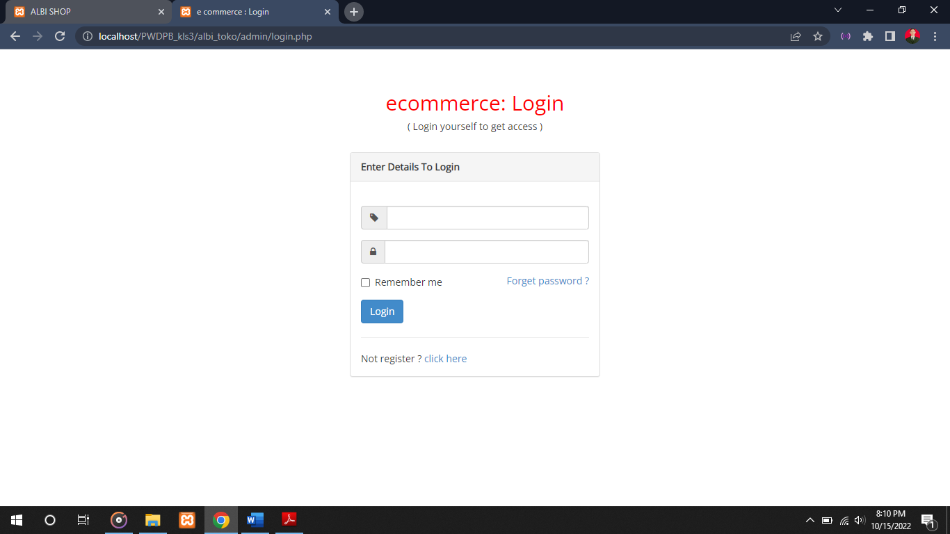

**Gambar 1.3**

*Halaman login admin*

1. **Dashboard Admin.**

Ketika admin telah login maka admin akan masuk kedalam Dashboard

admin, terdapat fitur Kategori produk, produk, pembelian, pelanggaran, laporan, dan juga Pengaturan admin.

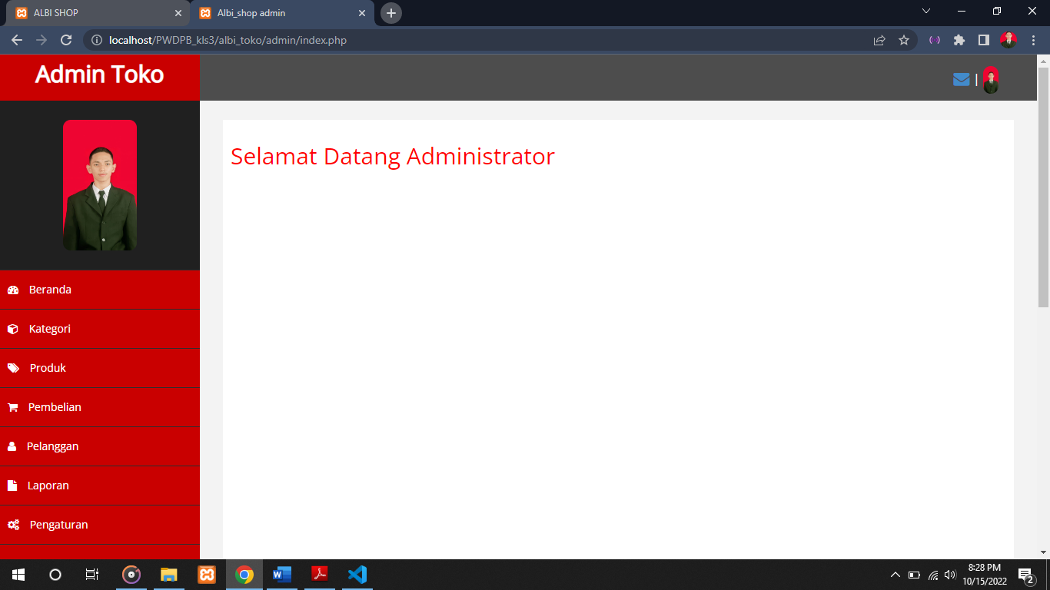

**Gambar 4.1***Dashboard admin*

1. **Tampilan website E-commerce Albi Shop.**

Terdapat fitur home, login user/pelanggan, daftar user/pelanggan, slide tema yang, kategori produk, pencarian produk dan produk terbaru.

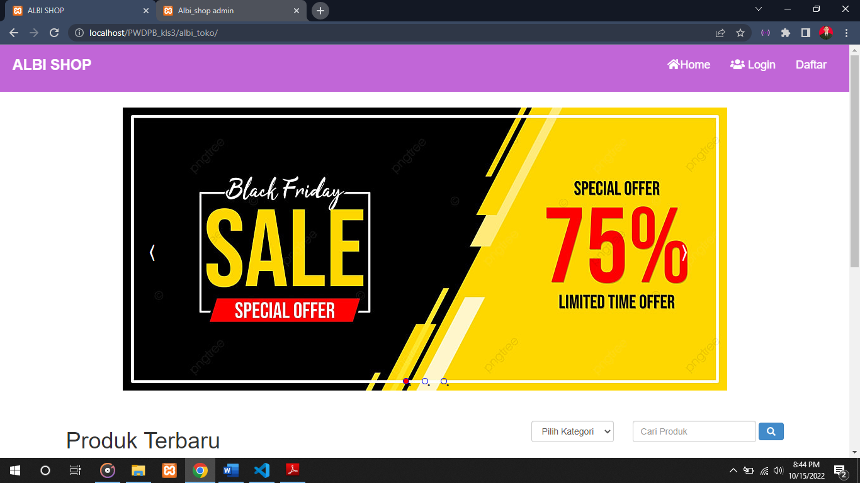

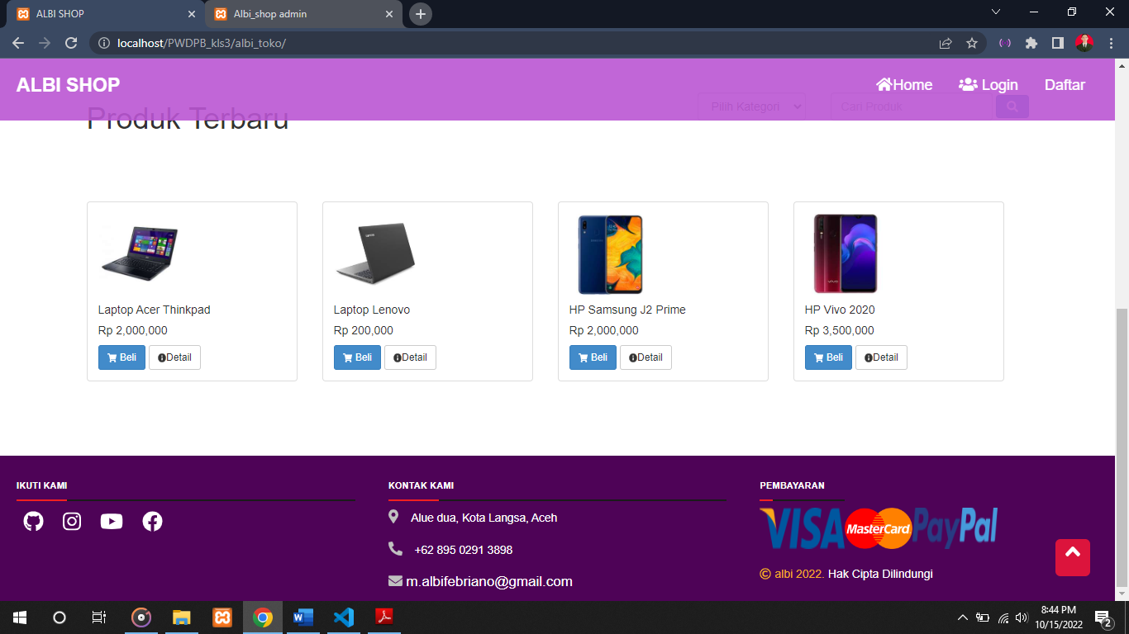

**Gambar 4.2***Interface E-commerce Albi Shop*

1. **Halaman Login dan daftar User.**

User memasukan email dan password, dan jika belum mempunyai akun user dapat register atau mendaftar terlebih dahulu.

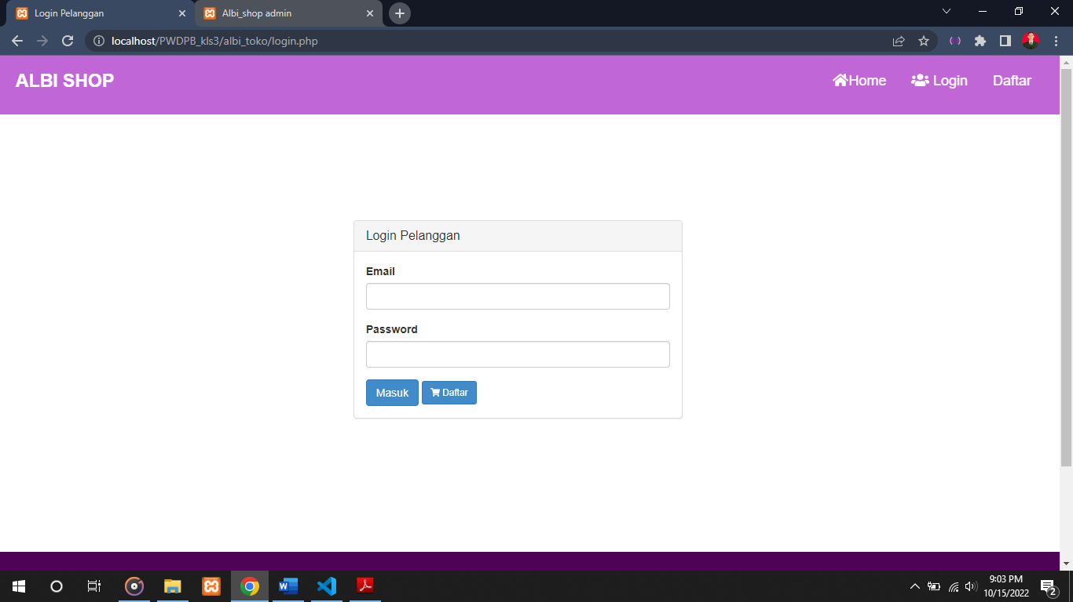

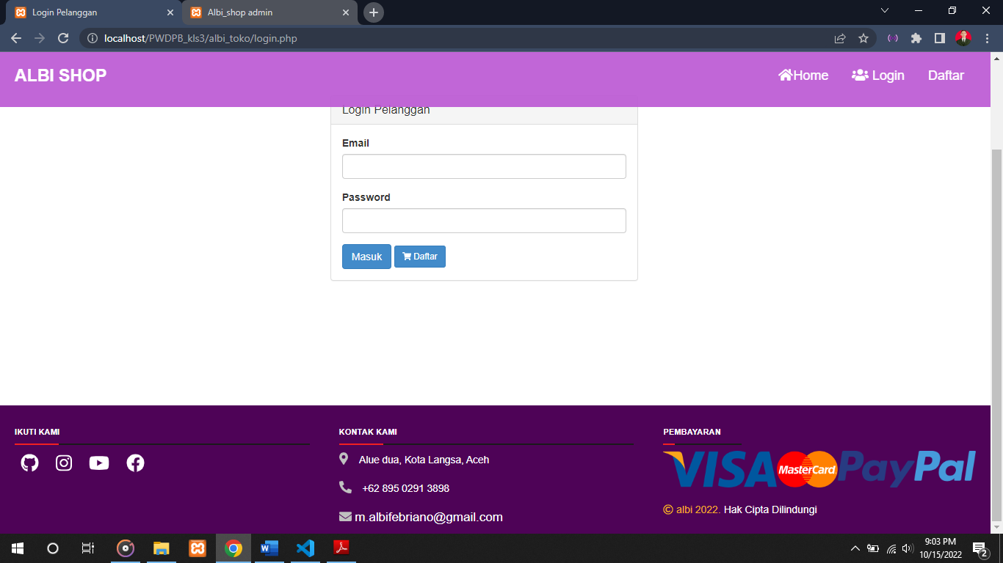

**Gambar 4.3**

*Halaman login user*

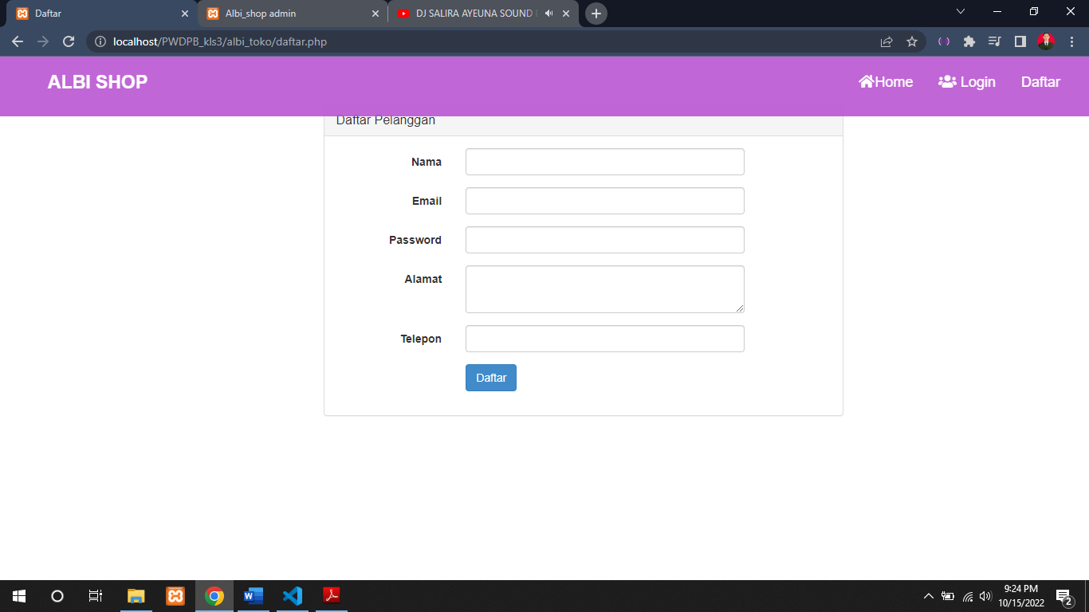

**Gambar 4.5***Halaman daftar user*

1. **Halaman chekout belanja, nota pembelian, dan pembayaran.**

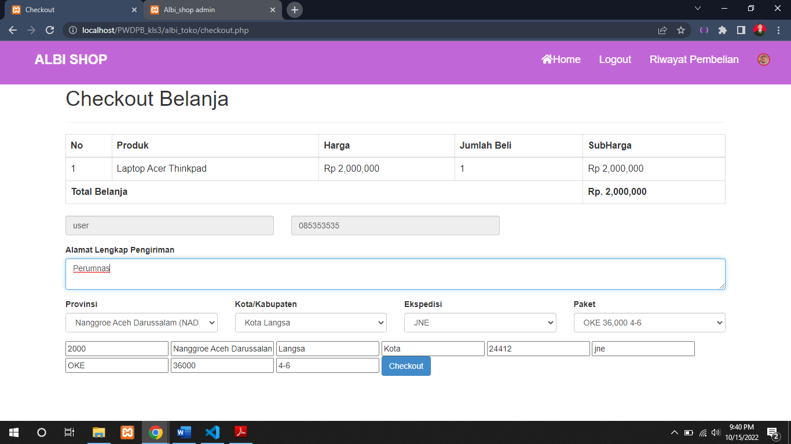

**Gambar 4.6***Halaman chekout pembelian*

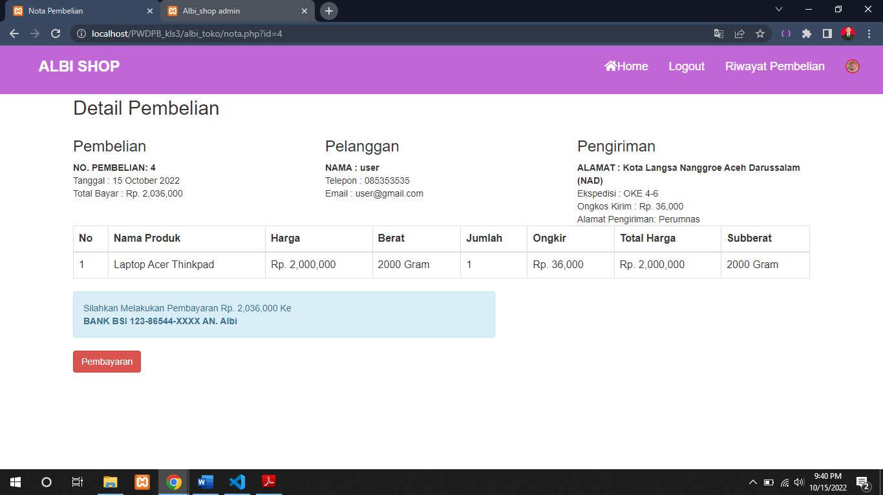

**Gambar 4.7***Halaman detail pembelian*

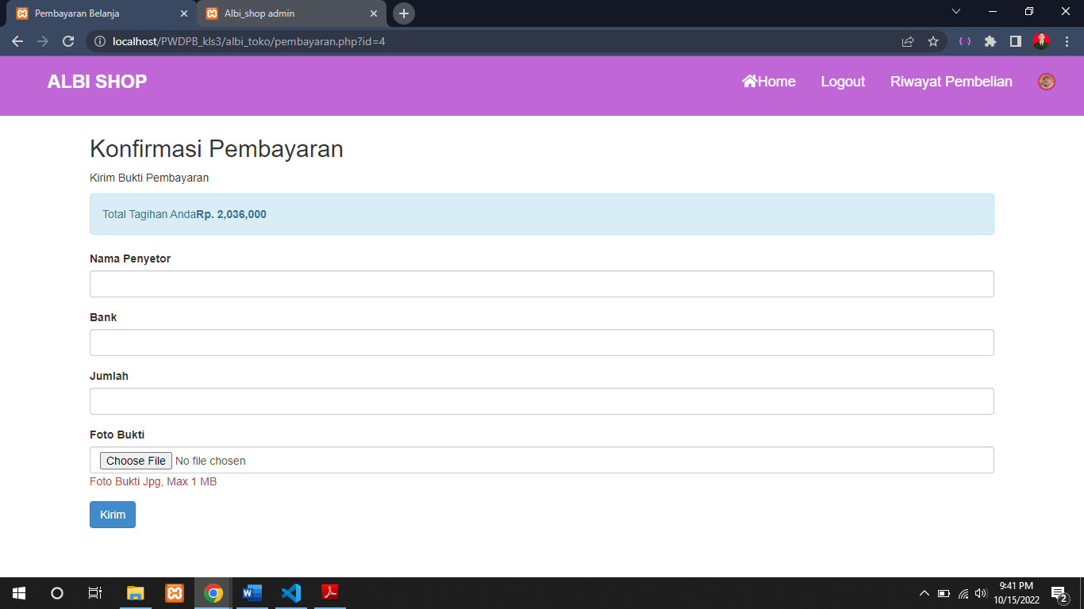

**Gambar 4.8***Halaman pembayaran user*

1. **Halaman Riwayat Pembelian.**

Di halaman ini user dapat melihat riwayat belanjaannya, mulai dari belanja yang belum dibayar, diproses, dikirim, diterima, dan belanjaan yang dibatalkan oleh user.

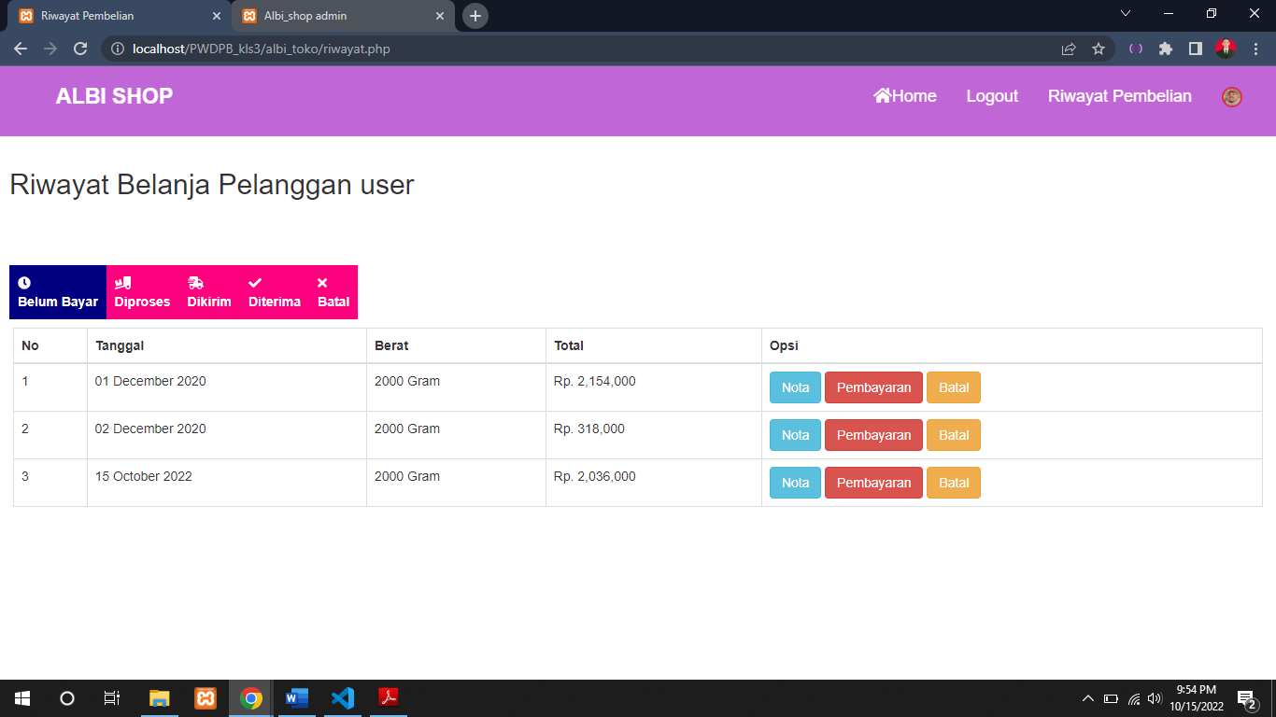

**Gambar 4.9***Riwayat pembelian user*

1. **Pengaturan User**

User dapat mengubah profilnya mulai dari nama user, password, email, nomor telepon, alamat, dan foto profil.

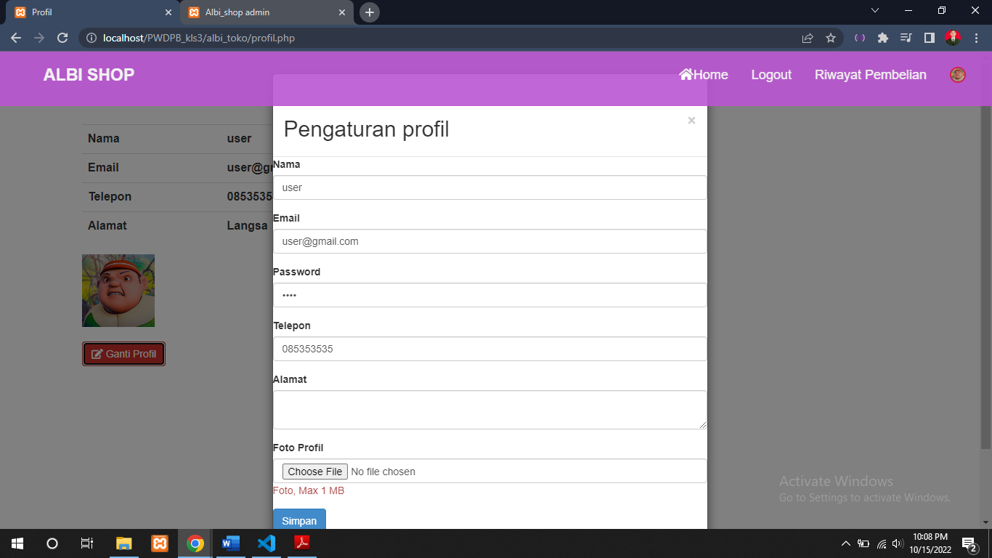

**Gambar 3.3***Pengaturan profil user*

BAB V

PENUTUP

* 1. Kesimpulan

Setelah melakukan praktik pembuatan aplikasi E-commerce dalam pembelajaran Pemograman Web dan Perangkat Bergerak ini saya dapat menyimpulkan Website Albi Shop dibangun menggunakan bahasa PHP dan menggunakan database MYSQL, dan pembuatan website bukan sesuatu hal yang mudah. Website Albi Shop yang saya buat belum menggunakan keamanan data atau security, dan sangat rentan dalam bocornya data dan hal-hal sensitif seperti pembayaran.

* 1. Saran

Setelah saya melakukan pembuatan website ini, saran saya adalah sebagai berikut:

1. Apapun sistem yang dibuat termasuk website harus mempertimbangkan tentang keamanan data.
2. Mempertimbangkan warna dan font yang digunakan dalam pembuatan website sangat penting, supaya pengunjung merasa nyaman ketika mengunjungi website.
3. Perlunya pengujian setelah website dibikin, agar menemukan bug atau eror yang terjadi dalam program website.